Załącznik nr 3.2.1. – zadanie nr 1
„Kompletne wyposażenie placówki przedszkolnej w meble, pomoce edukacyjne, multimedia oraz specjalistyczne wyposażenie sal do terapii integracji sensorycznej i sali doświadczania świata”

Wykaz wyposażenia

Zadanie nr 1 – dostawa mebli i wyposażenia sal edukacyjnych

Lp. | Pomieszczenie/wyposażenie | Opis | Zdjęcie poglądowe | Ilość | j.m.
 | 1.8 Sala WODA
1 | Kącik zabaw „morski” | Kącik z tunelem pokrytym niebieską pleksi przypominającym łódź podwodną. Kącik wykonany z lakierowanej sklejki o gr. 18 mm i płyty laminowanej oraz drewna w tonacji drewna jasnej oraz elementach kolorowych z motywem niebieskim.  Zestaw winien posiadać dwie pochylnie, w tym jedna wyposażoną w materac piankowy o kształcie falistym, a drugą pokrytą wykładziną.  Podesty pomiędzy elementami pokryte wykładziną.  Kącik wyposażony w elementy manipulacyjne - przesuwanki, okienko. Podesty zamontowane na wysokości 32 cm.  Tunel z pleksi o średnicy 50 cm i długości 57 cm.  Pochylnia z wykładziną o wymiarach: 66 x 110 x 43 cm  Pochylnia z materacem – falą o wymiarach: 66 x 122 x 43 cm | 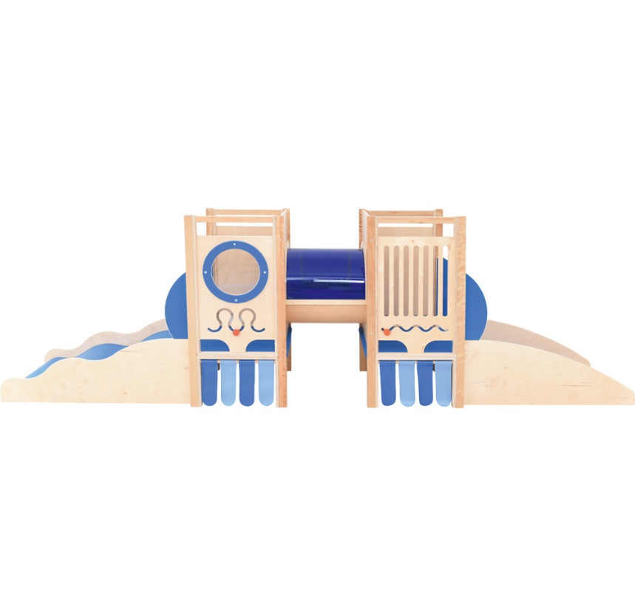 | 1 | Kpl.
2 | Biurko | Wykonane z płyty laminowanej o gr. 18 mm, w tonacji klonu, z kolorowymi elementami wykonanymi z płyty MDF o gr. 18 mm, pokrytej trwałą okleiną termoplastyczną.  • wym. 120 x 60 x 76 cm  • wym. frontu szuflady 37 x 18,3 cm  • wym. wewn. szuflady 32 x 43 x 9 cm  • wym. frontu szafki 37 x 37 cm  • wym. wewn. szafki 37 x 37 x 49 cm | 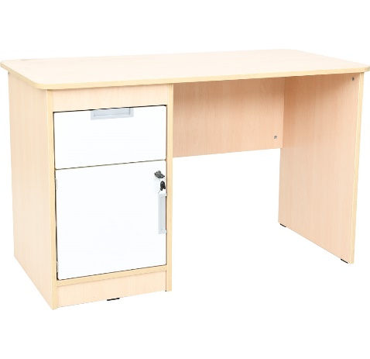 | 1 | Szt.
3 | Krzesło | Siedzisko i oparcie tapicerowane imitacją skóry, drewniane podłokietniki, metalowa, chromowana rama, plastikowe stopki, wym. 60 x 88 cm, wys. Siedziska 45 cm | 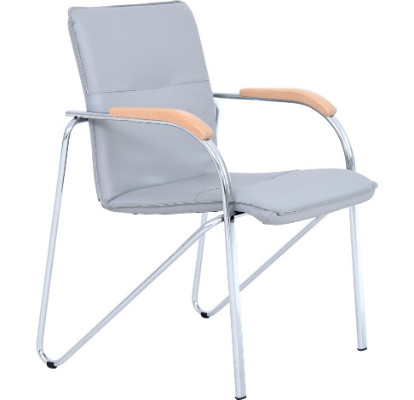 | 1 | Szt.
4 | Szafka domek | Szafka w kształcie domku wykonana z płyty laminowanej w tonacji klonu oraz białej o gr. 18 mm oraz ze sklejki lakierowanej o gr. 18 mm.  • wym. 79,2 x 41,5 x 127 cm | 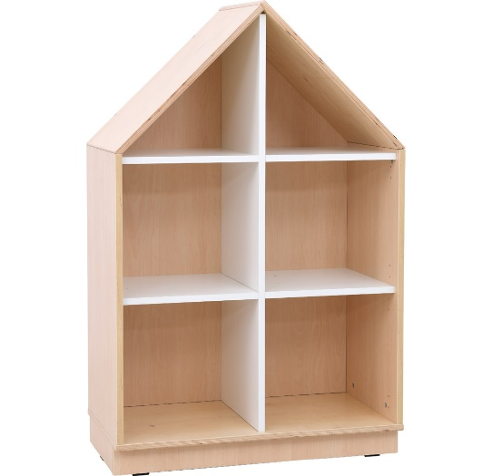 | 1 | Szt.
5 | Zestaw mebli „morski” | Zestaw mebli są wykonane z klonowej i białej płyty laminowanej, o gr. 18 mm, fronty o gr. 18 mm pokryte trwałą okleiną termoplastyczną. Drzwiczki wyposażone w zawiasy 90 stopni, z cichym domykiem.  • szafka-domek z 2 półkami biała, materac o wysokości min. 15 cm, skrzynia klon- 1 szt.  • - szafka-ławeczka z 3 szufladami - szary materac - skrzynia klon - 1 szt.  • szafka z 1 półką na cokole, zamykana na dwie pary drzwiczek - skrzynia klon - 1 szt.  • szafka słupek z 2 półkami i 1 drzwiczkami - skrzynia klon - 1 szt.  • regał z 2 przegrodami i 2 półkami oraz 6 szufladami - skrzynia klon - 1 szt.  • materac wykonany z pianki, pokryty trwałą tkaniną PCV, łatwą do utrzymania w czystości.  • wym. 113 x 55,5 x 14 cm  • aplikacja ścienna wieloryb  • drzwi i szuflady z aplikacjami nawiązującymi do tematyki morskiej  wymiar całego zestawu 509,4 x 60 x 186 cm | 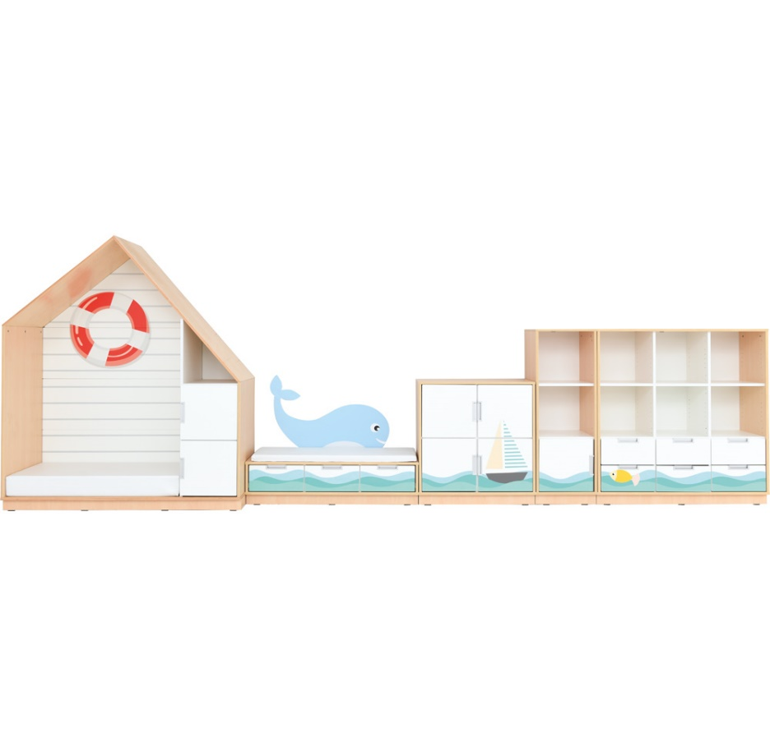 | 1 | Kpl.
6 | Poduszka żaba | Miłe w dotyku, miękkie poduszki w pięknych kolorach i wielu kształtach do wyboru. Doskonałe do kącików zabaw i relaksacyjnych. • wym. od 35 x 25 x 10 do 40 x 40 x 10 cm | 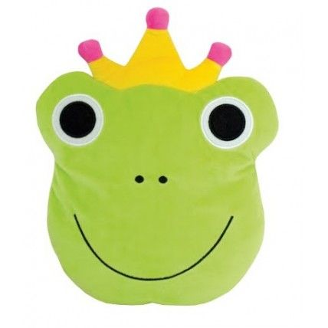 | 1 | Szt.
7 | Poduszka żółw | Miłe w dotyku, miękkie poduszki w pięknych kolorach i wielu kształtach do wyboru. Doskonałe do kącików zabaw i relaksacyjnych. • wym. od 35 x 25 x 10 do 40 x 40 x 10 cm | 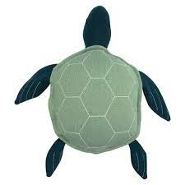 | 1 | Szt.
8 | Poduszka krab | Miłe w dotyku, miękkie poduszki w pięknych kolorach i wielu kształtach do wyboru. Doskonałe do kącików zabaw i relaksacyjnych. • wym. od 35 x 25 x 10 do 40 x 40 x 10 cm | 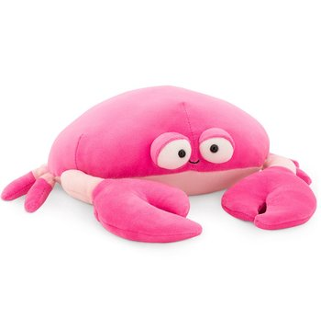 | 1 | Szt.
9 | Poducha  chmurka | Miękkie poduchy z bawełnianym pokrowcem, spełniają funkcję dekoracyjną, rozwijają wyobraźnię dziecka oraz stanowią podparcie dla ciała.  • wym. 60 cm x 36,5 cm | 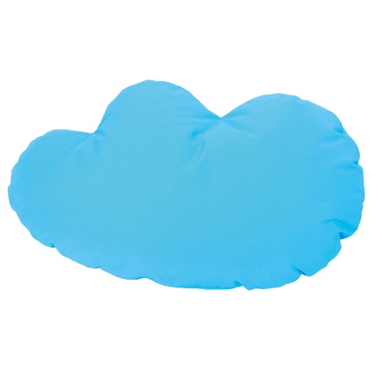 | 2 | Szt.
10 | Poducha pawie oczko | Poduchy obszyte trudnopalną tkaniną. Dolna część wypełniona silikonem, górna granulatem. • śr. 80 cm • wys. 30 cm | 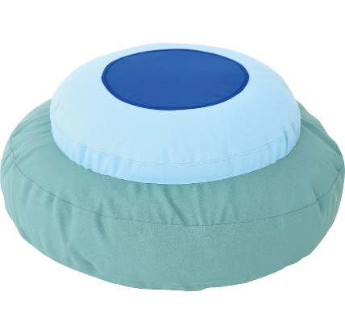 | 2 | Szt.
11 | Tablica biała magnetyczna | Tablice biała magnetyczna do układania obrazków i pisania markerem suchoscieralnym. Posiadają aluminiową ramę. Mocowane są do ściany za pomocą uchwytów.  • wym. 120 x 90 cm | 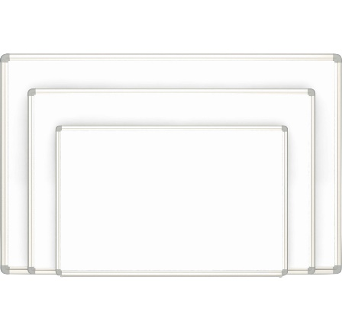 | 1 | Szt.
12 | Komplet pościeli z wypełnieniem | Poszewka na poduszkę o wym. 35 x 50 cm Poszewka na kołdrę o wym. 70 x 120 cm Prześcieradło do łóżeczka o wym. 146 x 65 cm  Poduszka:  • gramatura: 200 g/m2  • wypełnienie: 3D, 100% poliester  • pokrycie: bawełna  • wym. 30 x 45 cm  Kołdra:  • gramatura: 200 g/m2  • wypełnienie: 100% poliester  • pokrycie: bawełna  • wym. 65 x 115 cm  Kolor w tonacji niebieskiego. | 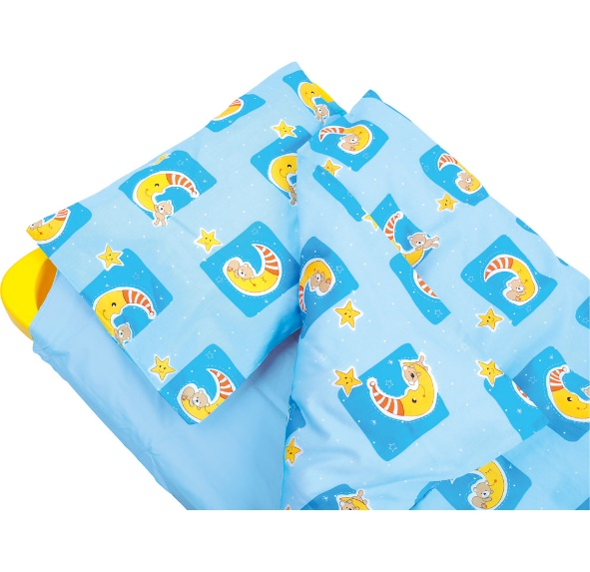 | 25 | Kpl.
13 | Łóżeczko przedszkolne | Łóżeczko ze stalową konstrukcją i tkaniną przepuszczającą powietrze. Narożniki z tworzywa sztucznego stanowiące nóżki łóżeczka. Konstrukcja pozwala na układanie łóżeczek jedno na drugim, co ułatwia ich przechowywanie.  wym. 134 x 60 x 15 cm | 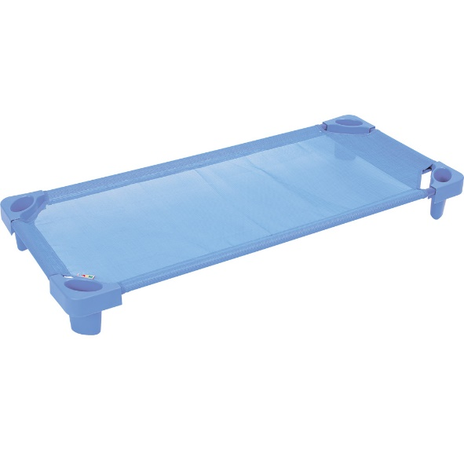 | 25 | Szt.
14 | Wózek na łóżeczka | Metalowa konstrukcja wykonana z rurek, pozwalająca na łatwe przemieszczanie łóżeczek.  Ładowność do 25 łóżeczek jednocześnie.  Kółka podgumowane, nie rysujące powierzchni.  • wym. 131,8 x 58,3 x 11,8 cm | 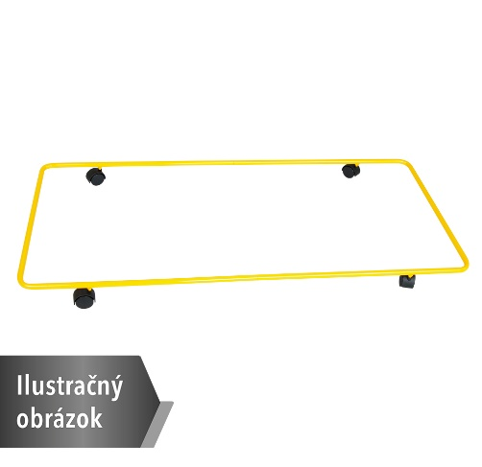 | 1 | Szt.
15 | Bujak piankowy autko | Bujak o stabilnej i bezpiecznej konstrukcji z pianki. Pokrycie wykonane z trwałej tkaniny PCV, łatwej do utrzymania w czystości. Kolorystyka niebieska i motw auta.  • wym. 90.8 x 43.3 x 33.5 | 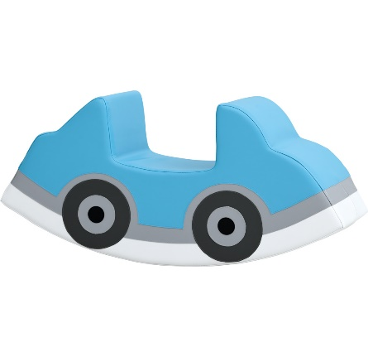 | 1 | Szt.
16 | Bujak wieloryb | Wieloryb - huśtawka pozwala na zabawę 1, 2 a nawet 3 maluchom. Wyposażony w wygodne siedzenia oraz wygodne uchwyty.  • maksymalne obciążenie 3 x 23 kg  • wym. 105 x 43 x 36 cm | 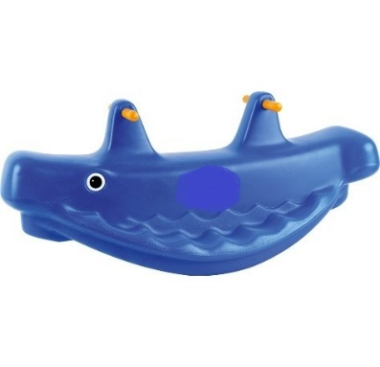 | 1 | Szt.
17 | Kieszeń na przybory | Aplikacje z wizerunkiem różnych zwierząt z naszytą pojemną kieszonką na najpotrzebniejsze rzeczy, np. przybory do rysowania i inne drobiazgi. Można je zawieszać np. na bocznych panelach szafek. • wym. 35 x 36 cm | 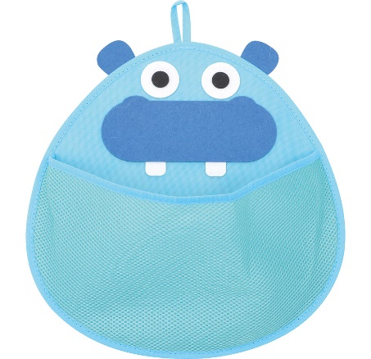 | 3 | Szt.
19 | Dywan | Dywan w tonacji niebieskiej i morskiej z motywem morskim.  Skład runa 100% PP heat-set frise przędza pojedyncza. Posiada Certyfikat Zgodności - tzn. Atest Higieniczny. Pokryty środkiem uniepalniającym.  • wysokość runa: 7 mm  • wym. 2 x 3 m | 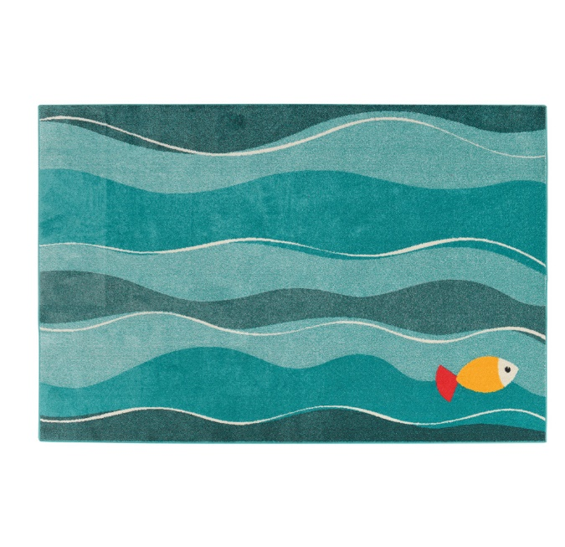 | 2 | Szt.
20 | Regał z drzwiczkami | Regał wykonany z klonowej i białej płyty laminowanej, o gr. 18 mm, fronty o gr. 18 mm pokryte trwałą okleiną termoplastyczną. Drzwiczki wyposażone w zawiasy 90 stopni, z cichym domykiem. Kolor: skrzynia klon, fronty białe.  • wym. 154 x 41,5 x 161,6 cm | 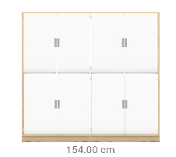 | 1 | Szt.
21 | Półka na pojemniki | Regał wykonany z klonowej i białej płyty laminowanej, o gr. 18 mm, wyposażony w 15 błękitnych pojemników plastikowych o wymiarach 31,2 x 42,7 x 15 cm wraz z prowadnicami.  wym. 104 x 48 x 105,4 cm | 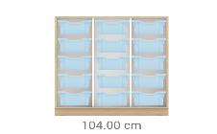 | 1 | Kpl.
22 | Stół przedszkolny kwadratowy | Blat stołu wykonany z płyty laminowanej o gr. 18 mm w tonacji klonu. Narożniki łagodnie zaokrąglone i wykończone kolorowym obrzeżem ABS o gr. 2 mm w kolorze białym.  Nogi metalowe o śr. 40 mm, do blatów kwadratowych i prostokątnych. Malowane proszkowo na kolor biały. Możliwość regulacji wysokości do wymiarów: 40, 46, 52 i 58 cm.  wym. Blatu kwadratowego 65 x 65 cm | 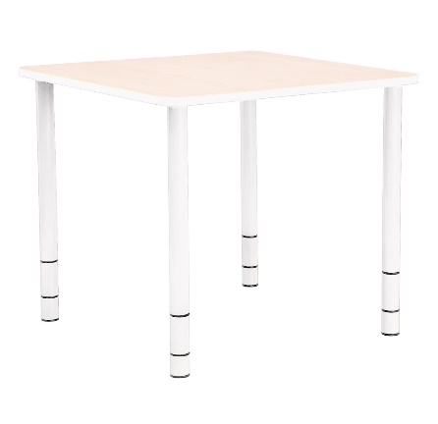 | 1 | Kpl.
23 | Stół przedszkolny prostokątny | Blat stołu wykonany z płyty laminowanej o gr. 18 mm w tonacji klonu. Narożniki łagodnie zaokrąglone i wykończone kolorowym obrzeżem ABS o gr. 2 mm w kolorze białym.  Nogi metalowe o śr. 40 mm, do blatów kwadratowych i prostokątnych. Malowane proszkowo na kolor biały. Możliwość regulacji wysokości do wymiarów: 40, 46, 52 i 58 cm.  wym. Blatu prostokątnego 120 x 65 cm | 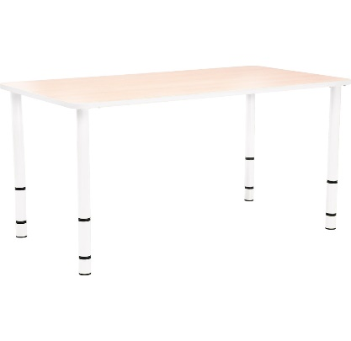 | 4 | Kpl.
24 | Krzesło przedszkolne | Krzesło z siedziskiem i oparciem wykonanym z lakierowanej sklejki bukowej o gr. 6 mm. Stelaż został wykonany z rury okrągłej o śr. 18 mm. Malowanej proszkowo na kolor biały. Tylne nóżki wyposażone w stopki z tworzywa. Wymiary dostosowane do normy PN-EN 1729-1:2016-02, PN-EN 1729-2+A1:2016-02.  Rozmiar 0 x 6 szt. | 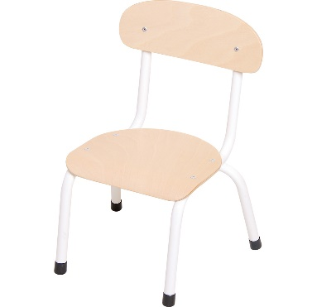 | 6 | Szt.
25 | Krzesło przedszkolne | Krzesło z siedziskiem i oparciem wykonanym z lakierowanej sklejki bukowej o gr. 6 mm. Stelaż został wykonany z rury okrągłej o śr. 18 mm. Malowanej proszkowo na kolor biały. Tylne nóżki wyposażone w stopki z tworzywa. Wymiary dostosowane do normy PN-EN 1729-1:2016-02, PN-EN 1729-2+A1:2016-02.  Rozmiar 1 x 19 szt. | 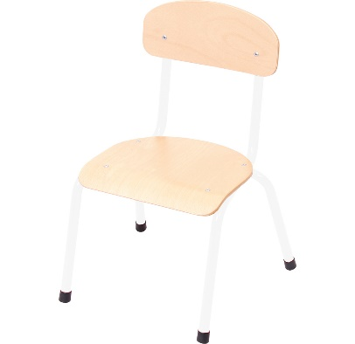 | 19 | Szt.
26 | Aplikacja krab | Aplikacja w kształcie kraba z płyty MDF o gr. 12 mm, do zamocowania na ścianę za pomocą wkrętów. Stanowi dekorację sali, jak również panele manipulacyjne usprawniające motorykę ręki dziecka.  • wym. 61,5 x 62,5 cm | 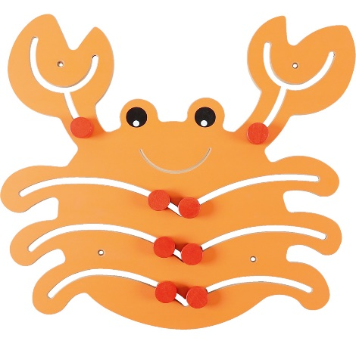 | 1 | Szt.
27 | Aplikacja rybka | Aplikacja w kształcie kolorowej ryby z płyty MDF o gr. 12 mm, do zamocowania na ścianę za pomocą wkrętów. Stanowi dekorację sali, jak również panele manipulacyjne usprawniające motorykę ręki dziecka.  • płetwy i ogon z materiału, mocowane na napy • wym. 56 x 52 cm | 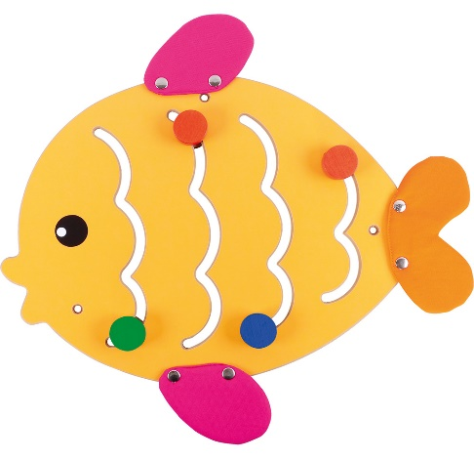 | 1 | Szt.
28 | Aplikacja statek | Aplikacja w kształcie statku z płyty MDF o gr. 12 mm, do zamocowania na ścianę za pomocą wkrętów. Stanowi dekorację sali, jak również panele manipulacyjne usprawniające motorykę ręki dziecka. | 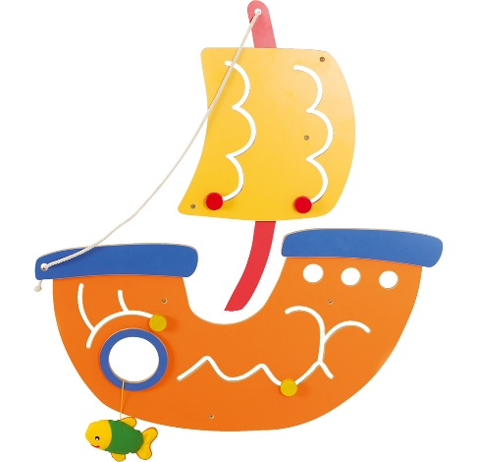 | 1 | Szt.
29 | Poducha do siedzenia sensoryczna | Poducha do siedzenia z elementami sensorycznymi: łapki na guziki, piszczący nos, uszy z miłego w dotyku futerka, szelki na guziczki, dolne łapki wypełnione grochem. Wypełnione granulatem styropianowym, Pokryta trwałą, zmywalną tkaniną PCV bez ftalanów.  • wys. 60 cm • śr. 80 cm • waga 4 kg | 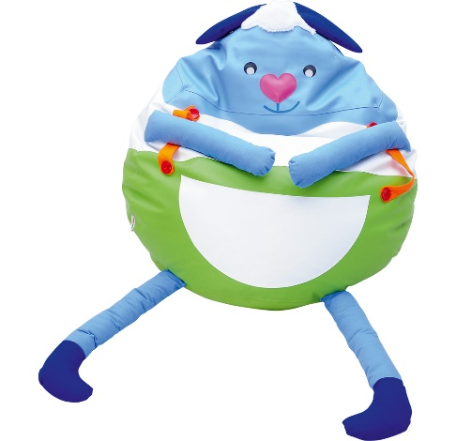 | 1 | Szt.
 | 1.4 Sala ZIEMIA
30 | Kącik zabaw piętrowy | Kącik dwupoziomowy wykonany z bielonej sklejki. Podesty i schodki pokryte zieloną wykładziną. Ścianki ozdobione aplikacjami (niebieskie chmurki, żółte kropki), w jednej ze ścianek znajduje się bulaj o śr. 30 cm.  • wym. 330 x 165 x 249 cm  • wym. schodów 50 x 45,5 x 86 cm  • wym. przestrzeni pod podestem 155 x 100,5 x 126 cm  • wys. podestów 58,5 i 130 cm | 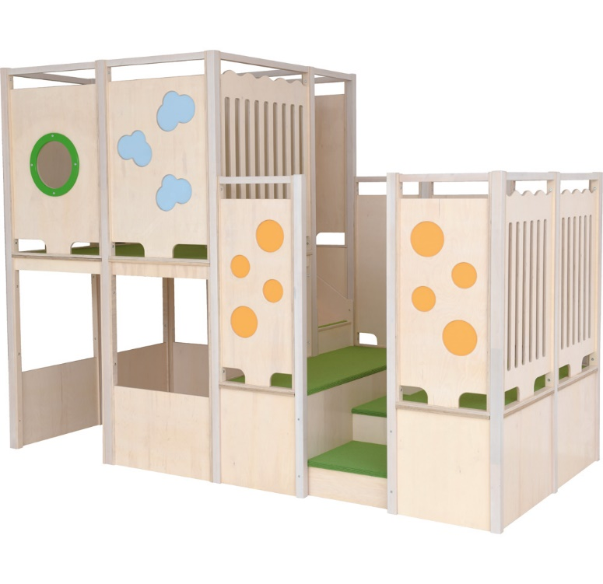 | 1 | Kpl.
31 | Poducha do siedzenia | Pokrowiec z poliestru, wypełnienie strzępki pianki.  • wym. 50 cm x 50 cm x 20 cm | 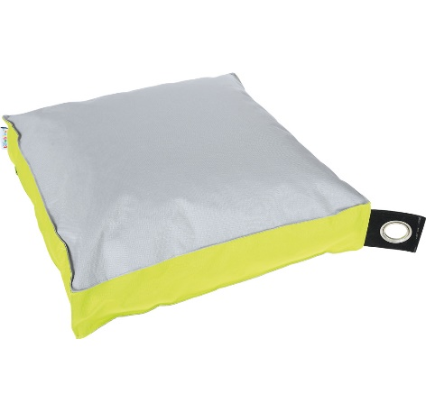 | 4 | Szt.
32 | Kącik kuchenny | Nowoczesna kuchenka w modnych kolorach, wykonana z lakierowanej sklejki o gr. 18 mm. Wyposażona w szafkę z drzwiczkami, zlewozmywak, piekarnik, płytę grzewczą i liczne półeczki oraz wieszaki i podpórki na sztućce.  • wys. blatu 61 cm  • wym. 121,5 cm x 40 cm | 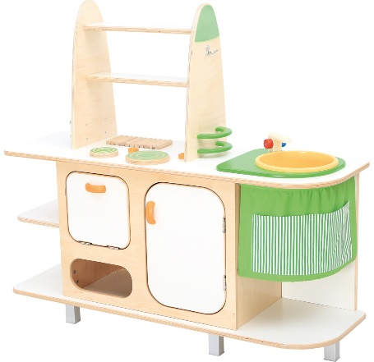 | 1 | Kpl.
33 | Pufa kostka | Pufa wykonana z pianki i pokryta trwałą tkaniną PCV niezawierającą ftalanów, łatwą do utrzymania w czystości.  • wym. podstawy 35 x 35 cm  Wysokość 35 cm  Kolor pomarańczowy | 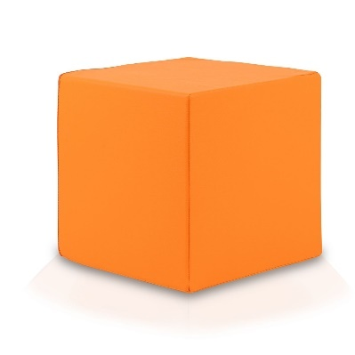 | 2 | Szt.
34 | Pufa kostka | Pufa wykonana z pianki i pokryta trwałą tkaniną PCV niezawierającą ftalanów, łatwą do utrzymania w czystości.  • wym. podstawy 35 x 35 cm  Wysokość 25 cm  Kolor zielony | 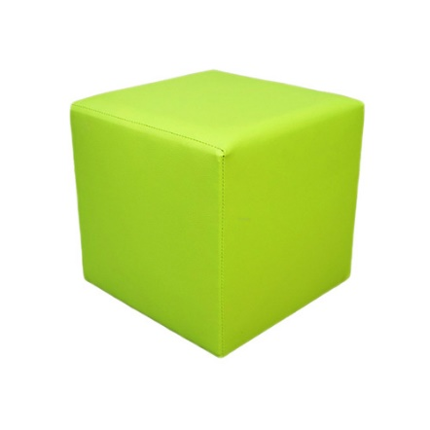 | 2 | Szt.
35 | Bujak piankowy liść | Bujak o stabilnej i bezpiecznej konstrukcji z pianki. Pokrycie wykonane z trwałej tkaniny PCV, łatwej do utrzymania w czystości.  Kolorystyka zielona i motyw liścia  • wym. 66 x 26 x 33.5 | 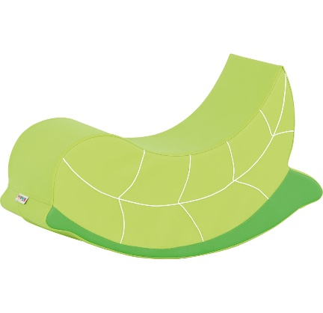 | 1 | Szt.
38 | Aplikacja ścienna niedźwiadek | Kolorowa aplikacja do zamontowania na ścianie wykonane z płyty HDF i filcu. Kształt niedźwiedzia i kolorystyka brązowa, jasno brązowy brzuch z filcu. Elementy montażowe w komplecie.  • wym. 77 x 40 cm |  | 1 | Szt.
37 | Stół przedszkolny kwadratowy | Blat stołu wykonany z płyty laminowanej o gr. 18 mm w tonacji klonu. Narożniki łagodnie zaokrąglone i wykończone kolorowym obrzeżem ABS o gr. 2 mm w kolorze białym.  Nogi metalowe o śr. 40 mm, do blatów kwadratowych i prostokątnych. Malowane proszkowo na kolor biały. Możliwość regulacji wysokości do wymiarów: 40, 46, 52 i 58 cm.  wym. Blatu kwadratowego 65 x 65 cm | 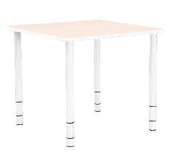 | 1 | Kpl.
38 | Stół przedszkolny prostokątny | Blat stołu wykonany z płyty laminowanej o gr. 18 mm w tonacji klonu. Narożniki łagodnie zaokrąglone i wykończone kolorowym obrzeżem ABS o gr. 2 mm w kolorze białym.  Nogi metalowe o śr. 40 mm, do blatów kwadratowych i prostokątnych. Malowane proszkowo na kolor biały. Możliwość regulacji wysokości do wymiarów: 40, 46, 52 i 58 cm.  wym. Blatu prostokątnego 120 x 65 cm | 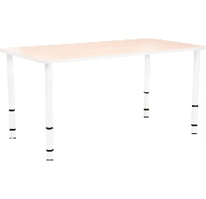 | 4 | Kpl.
39 | Krzesło przedszkolne | Krzesło z siedziskiem i oparciem wykonanym z lakierowanej sklejki bukowej o gr. 6 mm. Stelaż został wykonany z rury okrągłej o śr. 18 mm. Malowanej proszkowo na kolor biały. Tylne nóżki wyposażone w stopki z tworzywa. Wymiary dostosowane do normy PN-EN 1729-1:2016-02, PN-EN 1729-2+A1:2016-02.  Rozmiar 1 x 6 szt. | 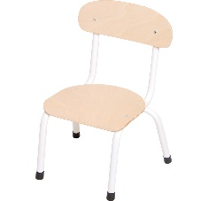 | 6 | Szt.
40 | Krzesło przedszkolne | Krzesło z siedziskiem i oparciem wykonanym z lakierowanej sklejki bukowej o gr. 6 mm. Stelaż został wykonany z rury okrągłej o śr. 18 mm. Malowanej proszkowo na kolor biały. Tylne nóżki wyposażone w stopki z tworzywa. Wymiary dostosowane do normy PN-EN 1729-1:2016-02, PN-EN 1729-2+A1:2016-02.  Rozmiar 2 x 19 szt. |  | 19 | Szt.
41 | Biurko | Wykonane z płyty laminowanej o gr. 18 mm, w tonacji klonu, z kolorowymi elementami wykonanymi z płyty MDF o gr. 18 mm, pokrytej trwałą okleiną termoplastyczną.  • wym. 120 x 60 x 76 cm  • wym. frontu szuflady 37 x 18,3 cm  • wym. wewn. szuflady 32 x 43 x 9 cm • wym. frontu szafki 37 x 37 cm • wym. wewn. szafki 37 x 37 x 49 cm |  | 1 | Szt.
42 | Krzesło | Siedzisko i oparcie tapicerowane imitacją skóry, drewniane podłokietniki, metalowa, chromowana rama, plastikowe stopki, wym. 60 x 88 cm, wys. Siedziska 45 cm | 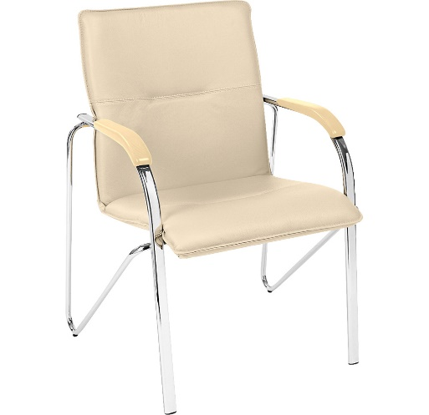 | 1 | Szt.
43 | Komplet pościeli z wypełnieniem | Poszewka na poduszkę o wym. 35 x 50 cm Poszewka na kołdrę o wym. 70 x 120 cm Prześcieradło do łóżeczka o wym. 146 x 65 cm  Poduszka:  • gramatura: 200 g/m2  • wypełnienie: 3D, 100% poliester  • pokrycie: bawełna  • wym. 30 x 45 cm  Kołdra:  • gramatura: 200 g/m2  • wypełnienie: 100% poliester  • pokrycie: bawełna  • wym. 65 x 115 cm  Kolor w tonacji ecru. | 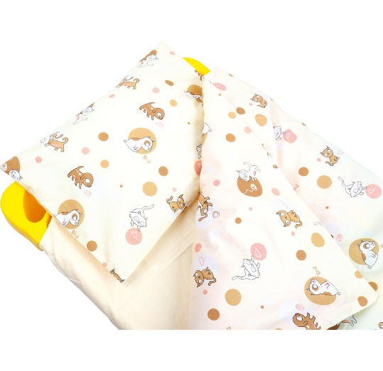 | 25 | Kpl.
44 | Łóżeczko przedszkolne | Łóżeczko ze stalową konstrukcją i tkaniną przepuszczającą powietrze. Narożniki z tworzywa sztucznego stanowiące nóżki łóżeczka. Konstrukcja pozwala na układanie łóżeczek jedno na drugim, co ułatwia ich przechowywanie.  wym. 134 x 60 x 15 cm | 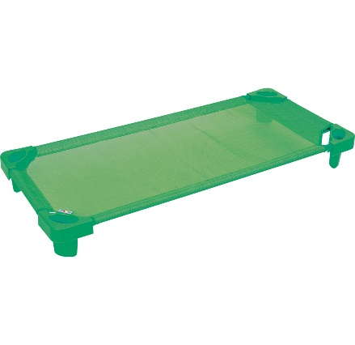 | 25 | Szt.
45 | Wózek na łóżeczka | Metalowa konstrukcja wykonana z rurek, pozwalająca na łatwe przemieszczanie łóżeczek.  Ładowność do 25 łóżeczek jednocześnie.  Kółka podgumowane, nie rysujące powierzchni.  • wym. 131,8 x 58,3 x 11,8 cm |  | 1 | Szt.
46 | Poduszka żaba | Miłe w dotyku, miękkie poduszki w pięknych kolorach i wielu kształtach do wyboru. Doskonałe do kącików zabaw i relaksacyjnych. • wym. od 35 x 25 x 10 do 40 x 40 x 10 cm |  | 1 | Szt.
47 | Poduszka jeż | Miłe w dotyku, miękkie poduszki w pięknych kolorach i wielu kształtach do wyboru. Doskonałe do kącików zabaw i relaksacyjnych. • wym. od 35 x 25 x 10 do 40 x 40 x 10 cm | 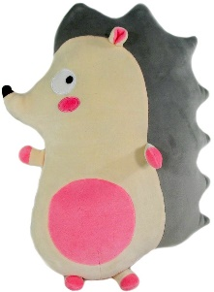 | 1 | Szt.
48 | Poduszka gwiazdka | Miłe w dotyku, miękkie poduszki w pięknych kolorach i wielu kształtach do wyboru. Doskonałe do kącików zabaw i relaksacyjnych. • wym. od 35 x 25 x 10 do 40 x 40 x 10 cm | 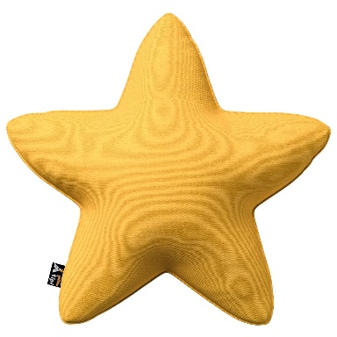 | 1 | Szt.
49 | Biblioteczka na kółkach | Mobilna, dwustronna biblioteczka służąca do ekspozycji książek w taki sposób, by były widoczne ich okładki. Kółka powleczone gumą, nie rysujące nawierzchni. Wykonana z płyty laminowanej o gr. 18 mm, w tonacji klonu, oraz z płyty MDF o gr. 18 mm, pokrytej trwałą okleiną termoplastyczną. • wym. 90 x 38 x 98 cm • 3 półki z każdej strony (szerokość: 8, 10 i 14 cm) | 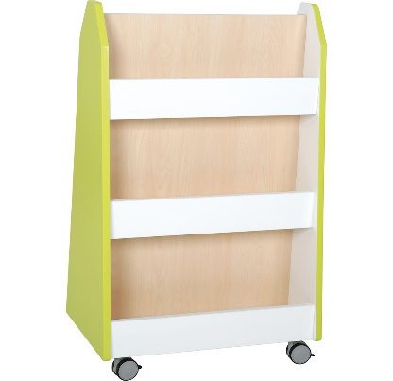 | 1 | Szt.
50 | Regał ścienny drzewo | Regał w kształcie drzewa z ozdobnymi listkami, wykonany ze sklejki. Wyposażony w 3 półki na książki, pomoce i zabawki.  • wym. 100,5 x 27,6 x 156,5 cm | 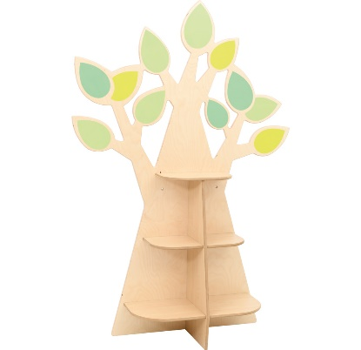 | 1 | Szt.
51 | Kieszeń na przybory | Aplikacje z wizerunkiem różnych zwierząt z naszytą pojemną kieszonką na najpotrzebniejsze rzeczy, np. przybory do rysowania i inne drobiazgi. Można je zawieszać np. na bocznych panelach szafek. • wym. 35 x 36 cm | 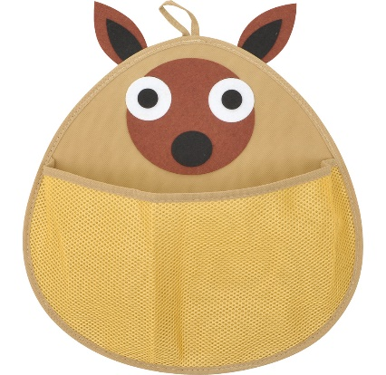 | 2 | Szt.
52 | Dywan | Dywan w tonacji zieleni z motywem ptaków i liści. Skład runa 100% PP heat-set frise przędza pojedyncza. Certyfikat Zgodności - tzn. Atest Higieniczny. Pokryty środkiem uniepalniającym.  • wysokość runa: 7 mm  • wym. 2 x 3 m | 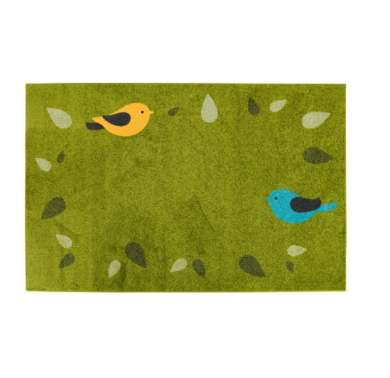 | 1 | Szt.
53 | Tablica biała magnetyczna | Tablice biała magnetyczna do układania obrazków i pisania markerem suchoscieralnym. Posiadają aluminiową ramę. Mocowane są do ściany za pomocą uchwytów.  • wym. 120 x 90 cm |  | 1 | Szt.
54 | Szafka niska | Szafka wykonana z klonowej i białej płyty laminowanej, o gr. 18 mm, fronty o gr. 18 mm pokryte trwałą okleiną termoplastyczną. Drzwiczki wyposażone w zawiasy 90 stopni, z cichym domykiem.  wymiary szafki: 79,20 x 41,50 x 86,80 cm  Kolorystyka i układ frontów wg załączonego przykładu | 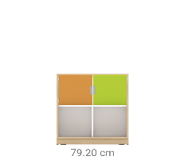 | 1 | Szt.
55 | Szafka niska | Szafka wykonana z klonowej i białej płyty laminowanej, o gr. 18 mm, fronty o gr. 18 mm pokryte trwałą okleiną termoplastyczną. Drzwiczki wyposażone w zawiasy 90 stopni, z cichym domykiem.  wymiary szafki: 79,20 x 41,50 x 86,80 cm  Kolorystyka i układ frontów wg załączonego przykładu | 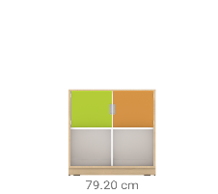 | 1 | Szt.
56 | Szafka niska z szufladami | Szafka wykonana z klonowej i białej płyty laminowanej, o gr. 18 mm, fronty o gr. 18 mm pokryte trwałą okleiną termoplastyczną. Drzwiczki wyposażone w zawiasy 90 stopni, z cichym domykiem.  wymiary szafki: 116,60 x 41,50 x 86,80 cm Kolorystyka i układ frontów wg załączonego przykładu | 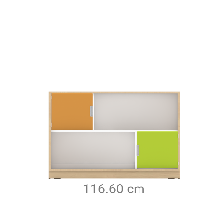 | 1 | Szt.
57 | Szafka ławeczka | Ławeczka wykonana z klonowej i białej płyty laminowanej, o gr. 18 mm, fronty o gr. 18 mm pokryte trwałą okleiną termoplastyczną.  Wyposażona w 2 skrzynie na kółkach nie rysujących nawierzchni.  Kolorystyka i układ frontów wg załączonego przykładu | 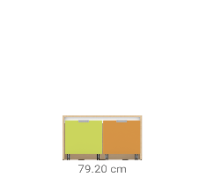 | 1 | Szt.
58 | Szafka niska rogowy | Szafka wykonana z klonowej i białej płyty laminowanej, o gr. 18 mm, | 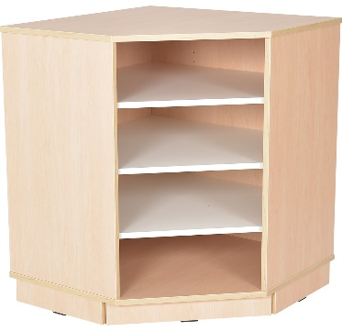 | 1 | Szt.
59 | Szafka niska narożny | Szafka wykonana z klonowej i białej płyty laminowanej, o gr. 18 mm,  • wym. 41,5 x 41,5 x 86,8 cm | 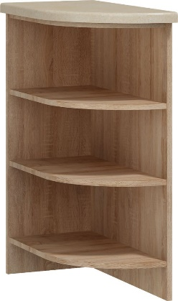 | 1 | Szt.
60 | Półka wisząca | Szafka wiszaca wykonana z płyty laminowanej w tonacji klonu oraz białej o gr. 18 mm.  • wym. 79,2 x 41,5 x 41 cm | 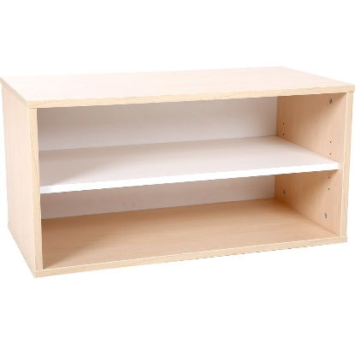 | 2 | Szt.
61 | Regał z drzwiczkami | Regał wykonany z klonowej i białej płyty laminowanej, o gr. 18 mm, fronty o gr. 18 mm pokryte trwałą okleiną termoplastyczną. Drzwiczki wyposażone w zawiasy 90 stopni, z cichym domykiem. Kolor: skrzynia klon, fronty białe.  • wym. 154 x 41,5 x 161,6 cm |  | 1 | Szt.
62 | Półka na pojemniki | Regał wykonany z klonowej i białej płyty laminowanej, o gr. 18 mm, wyposażony w 15 limonkowych pojemników plastikowych o wymiarach 31,2 x 42,7 x 15 cm wraz z prowadnicami.  wym. 104 x 48 x 105,4 cm | 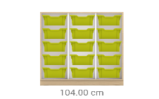 | 1 | Kpl.
 | 1.8 Sala POWIETRZE
63 | Biurko | Wykonane z płyty laminowanej o gr. 18 mm, w tonacji klonu, z kolorowymi elementami wykonanymi z płyty MDF o gr. 18 mm, pokrytej trwałą okleiną termoplastyczną.  • wym. 120 x 60 x 76 cm  • wym. frontu szuflady 37 x 18,3 cm  • wym. wewn. szuflady 32 x 43 x 9 cm • wym. frontu szafki 37 x 37 cm • wym. wewn. szafki 37 x 37 x 49 cm |  | 1 | Szt.
64 | Krzesło | Siedzisko i oparcie tapicerowane imitacją skóry, drewniane podłokietniki, metalowa, chromowana rama, plastikowe stopki, wym. 60 x 88 cm, wys. Siedziska 45 cm |  | 1 | Szt.
65 | Zestaw zabaw górski | Kącik dla małego miłośnika gór, ze zjeżdżalnią i ścianką, po której można się wspinać. Dodatkową atrakcję stanowią przesuwanki, zjeżdżalnia, lustro i duża aplikacja misia, którego brzuch pokryty jest futerkiem. Kącik wykonany z lakierowanej sklejki o gr. 18 mm, drewna, płyty laminowanej oraz kolorowej płyty MDF, ślizg zjeżdżalni wykonany z lakierowanej sklejki o gr. 18 mm pokrytej laminatem HPL.  • wym. 209,2 x 186 x 209,5 cm  • wys. barierek 135 cm  • wys. podestów 45 i 60 cm  • wym. ścianki wspinaczkowej 59,5 x 86 cm  • wym. podestów 55 x 72 cm i 66 x 123 cm  • wym. zjeżdżalni 46 x 132,5 cm | 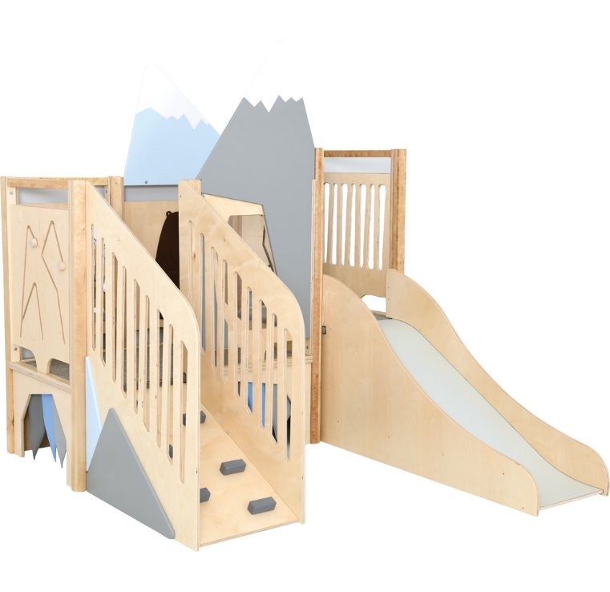 | 1 | Kpl.
66 | Poducha  chmurka | Miękkie poduchy z bawełnianym pokrowcem, spełniają funkcję dekoracyjną, rozwijają wyobraźnię dziecka oraz stanowią podparcie dla ciała.  • wym. 60 cm x 36,5 cm | 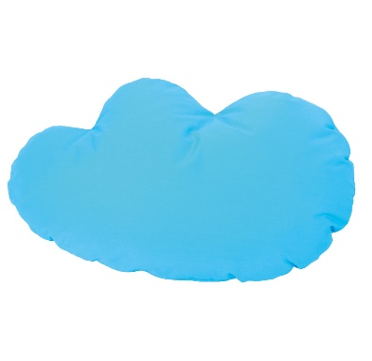 | 2 | Szt.
67 | Poduszka piesek | Miłe w dotyku, miękkie poduszki w pięknych kolorach i wielu kształtach do wyboru. Doskonałe do kącików zabaw i relaksacyjnych. • wym. od 35 x 25 x 10 do 40 x 40 x 10 cm | 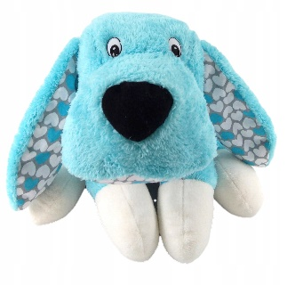 | 1 | Szt.
68 | Poduszka kurczak | Miłe w dotyku, miękkie poduszki w pięknych kolorach i wielu kształtach do wyboru. Doskonałe do kącików zabaw i relaksacyjnych. • wym. od 35 x 25 x 10 do 40 x 40 x 10 cm | 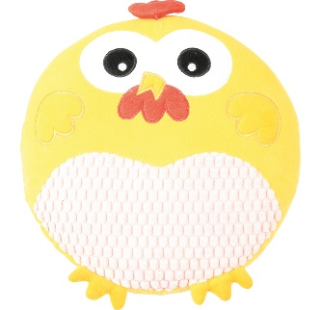 | 1 | Szt.
69 | Poduszka motyl | Miłe w dotyku, miękkie poduszki w pięknych kolorach i wielu kształtach do wyboru. Doskonałe do kącików zabaw i relaksacyjnych. • wym. od 35 x 25 x 10 do 40 x 40 x 10 cm | 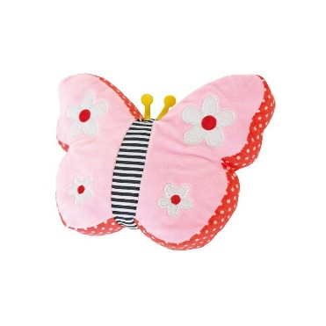 | 1 | Szt.
70 | Aplikacja ścienna | Kolorowa aplikacja przedstawiająca góry, do zamontowania na ścianie, wykonana z płyty HDF i filcu.  • wym. 132 x 133 cm | 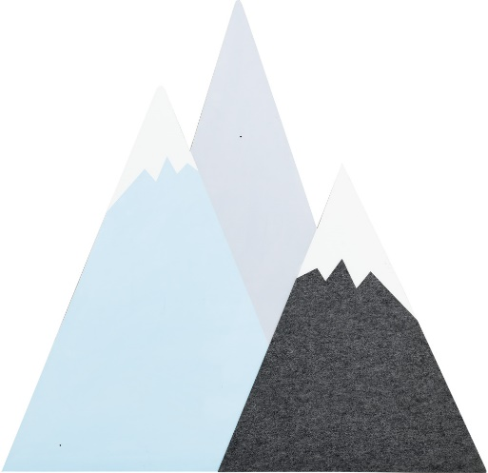 | 1 | Szt.
71 | Komplet pościeli z wypełnieniem | Poszewka na poduszkę o wym. 35 x 50 cm Poszewka na kołdrę o wym. 70 x 120 cm Prześcieradło do łóżeczka o wym. 146 x 65 cm  Poduszka:  • gramatura: 200 g/m2  • wypełnienie: 3D, 100% poliester  • pokrycie: bawełna  • wym. 30 x 45 cm  Kołdra:  • gramatura: 200 g/m2  • wypełnienie: 100% poliester  • pokrycie: bawełna  • wym. 65 x 115 cm  Kolor w tonacji niebieskiego. | 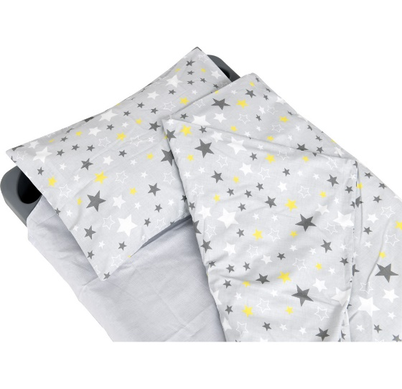 | 25 | Kpl.
72 | Łóżeczko przedszkolne | Łóżeczko ze stalową konstrukcją i tkaniną przepuszczającą powietrze. Narożniki z tworzywa sztucznego stanowiące nóżki łóżeczka. Konstrukcja pozwala na układanie łóżeczek jedno na drugim, co ułatwia ich przechowywanie.  wym. 134 x 60 x 15 cm | 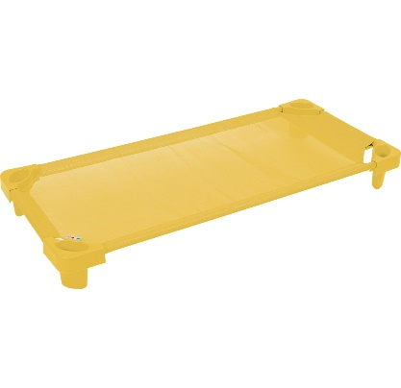 | 25 | Szt.
73 | Wózek na łóżeczka | Metalowa konstrukcja wykonana z rurek, pozwalająca na łatwe przemieszczanie łóżeczek.  Ładowność do 25 łóżeczek jednocześnie.  Kółka podgumowane, nie rysujące powierzchni.  • wym. 131,8 x 58,3 x 11,8 cm |  | 1 | Szt.
74 | Kieszeń na przybory | Aplikacje z wizerunkiem różnych zwierząt z naszytą pojemną kieszonką na najpotrzebniejsze rzeczy, np. przybory do rysowania i inne drobiazgi. Można je zawieszać np. na bocznych panelach szafek. • wym. 35 x 36 cm | 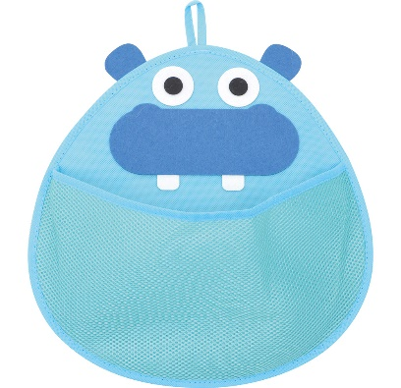 | 2 | Szt.
75 | Regał z drzwiczkami | Regał wykonany z klonowej i białej płyty laminowanej, o gr. 18 mm, fronty o gr. 18 mm pokryte trwałą okleiną termoplastyczną. Drzwiczki wyposażone w zawiasy 90 stopni, z cichym domykiem. Kolor: skrzynia klon, fronty białe.  • wym. 154 x 41,5 x 161,6 cm |  | 1 | Szt.
76 | Półka na pojemniki | Regał wykonany z klonowej i białej płyty laminowanej, o gr. 18 mm, wyposażony w 15 błękitnych pojemników plastikowych o wymiarach 31,2 x 42,7 x 15 cm wraz z prowadnicami.  wym. 104 x 48 x 105,4 cm |  | 1 | Kpl.
77 | Stół przedszkolny kwadratowy | Blat stołu wykonany z płyty laminowanej o gr. 18 mm w tonacji klonu. Narożniki łagodnie zaokrąglone i wykończone kolorowym obrzeżem ABS o gr. 2 mm w kolorze białym.  Nogi metalowe o śr. 40 mm, do blatów kwadratowych i prostokątnych. Malowane proszkowo na kolor biały. Możliwość regulacji wysokości do wymiarów: 40, 46, 52 i 58 cm.  wym. Blatu kwadratowego 65 x 65 cm |  | 1 | Kpl.
78 | Stół przedszkolny prostokątny | Blat stołu wykonany z płyty laminowanej o gr. 18 mm w tonacji klonu. Narożniki łagodnie zaokrąglone i wykończone kolorowym obrzeżem ABS o gr. 2 mm w kolorze białym.  Nogi metalowe o śr. 40 mm, do blatów kwadratowych i prostokątnych. Malowane proszkowo na kolor biały. Możliwość regulacji wysokości do wymiarów: 40, 46, 52 i 58 cm.  wym. Blatu prostokątnego 120 x 65 cm |  | 4 | Kpl.
79 | Krzesło przedszkolne | Krzesło z siedziskiem i oparciem wykonanym z lakierowanej sklejki bukowej o gr. 6 mm. Stelaż został wykonany z rury okrągłej o śr. 18 mm. Malowanej proszkowo na kolor biały. Tylne nóżki wyposażone w stopki z tworzywa. Wymiary dostosowane do normy PN-EN 1729-1:2016-02, PN-EN 1729-2+A1:2016-02.  Rozmiar 2 x 6 szt. |  | 6 | Szt.
80 | Krzesło przedszkolne | Krzesło z siedziskiem i oparciem wykonanym z lakierowanej sklejki bukowej o gr. 6 mm. Stelaż został wykonany z rury okrągłej o śr. 18 mm. Malowanej proszkowo na kolor biały. Tylne nóżki wyposażone w stopki z tworzywa. Wymiary dostosowane do normy PN-EN 1729-1:2016-02, PN-EN 1729-2+A1:2016-02.  Rozmiar 1 x 19 szt. |  | 19 | Szt.
81 | Bujak piankowy ptaszek | Bujak o stabilnej i bezpiecznej konstrukcji z pianki. Pokrycie wykonane z trwałej tkaniny PCV, łatwej do utrzymania w czystości.  Kolorystyka niebieska, motyw ptaszka.  • wym. 68 x 30 x 58 | 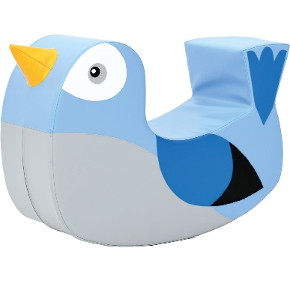 | 1 | Szt.
82 | Biblioteczka na kółkach | Mobilna, dwustronna biblioteczka służąca do ekspozycji książek w taki sposób, by były widoczne ich okładki. Kółka powleczone gumą, nie rysujące nawierzchni. Wykonana z płyty laminowanej o gr. 18 mm, w tonacji klonu, oraz z płyty MDF o gr. 18 mm, pokrytej trwałą okleiną termoplastyczną. • wym. 90 x 38 x 98 cm • 3 półki z każdej strony (szerokość: 8, 10 i 14 cm) | 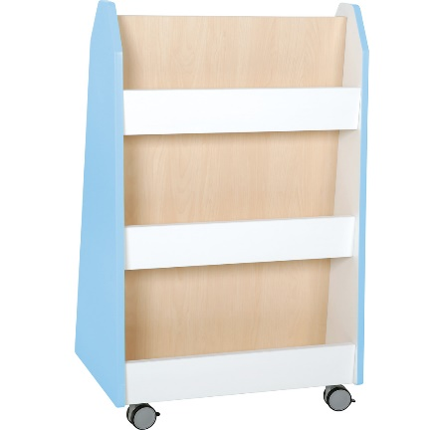 | 1 | Szt.
83 | Tablica biała magnetyczna | Tablice białe magnetyczna do układania obrazków i pisania markerem suchoscieralnym. Posiadają aluminiową ramę. Mocowane są do ściany za pomocą uchwytów.  • wym. 120 x 90 cm |  | 1 | Szt.
84 | Szafka wisząca domek | Szafki wiszące w kształcie domków wykonane z płyty laminowanej w tonacji klonu oraz białej o gr. 18 mm. Kolorowe elementy wykonane z płyty MDF o gr. 12 mm, pokrytej trwałą okleiną termoplastyczną.• wym. 41,8 x 25 x 48 cm | 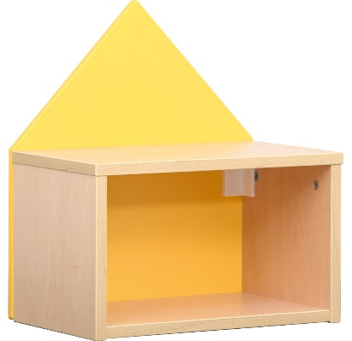 | 1 | Szt.
85 | Szafka wisząca domek | Szafki wiszące w kształcie domków wykonane z płyty laminowanej w tonacji klonu oraz białej o gr. 18 mm. Kolorowe elementy wykonane z płyty MDF o gr. 12 mm, pokrytej trwałą okleiną termoplastyczną.• wym. 41,8 x 25 x 48 cm | 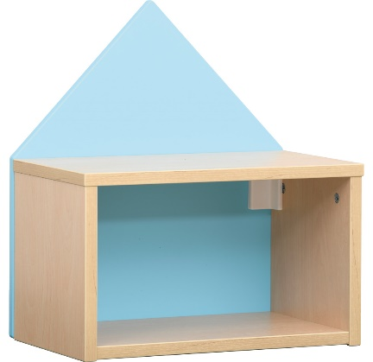 | 2 | Szt.
86 | Szafka | Szafka wykonana z klonowej i białej płyty laminowanej, o gr. 18 mm, fronty o gr. 18 mm pokryte trwałą okleiną termoplastyczną. Drzwiczki wyposażone w zawiasy 90 stopni, z cichym domykiem.  wymiary szafki: 116,60 x 41,50 x 86,80 cm Kolorystyka i układ frontów wg załączonego przykładu | 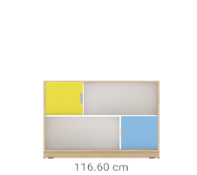 | 1 | Szt.
87 | Słupek | Szafka wykonana z klonowej i białej płyty laminowanej, o gr. 18 mm, fronty o gr. 18 mm pokryte trwałą okleiną termoplastyczną. Drzwiczki wyposażone w zawiasy 90 stopni, z cichym domykiem.  wymiary szafki: 41,80 x 41,50 x 124,20 cm  Kolorystyka i układ frontów wg załączonego przykładu | 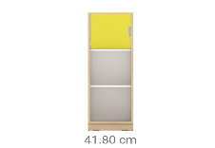 | 1 | Szt.
88 | Regał domek | Regał w kształcie domku wykonany z klonowej i białej płyty laminowanej, o gr. 18 mm, tylna ścianka pokryta trwałą okleiną termoplastyczną.  Wymiar szafki: 155 x 60 x 186 cm  Kolorystyka i układ wg załączonego przykładu. | 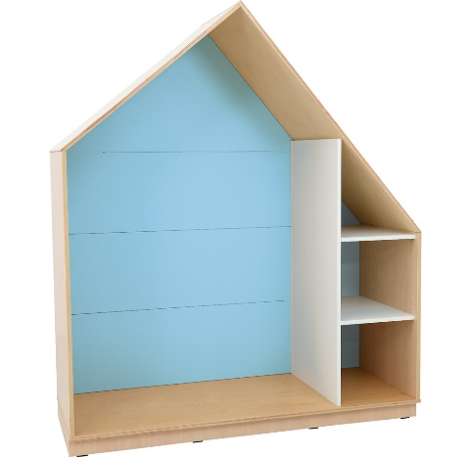 | 1 | Szt.
89 | Materac do domku | Materac uzupełniający szafkę-domek. Wykonany z pianki, pokryty trwałą tkaniną PCV  • wym. 113 x 55,5 x 14 cm | 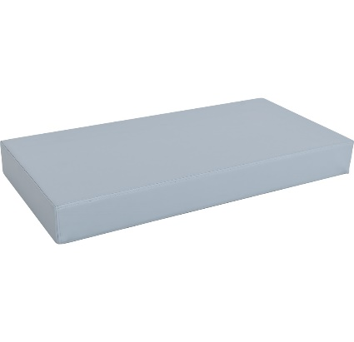 | 1 | Szt.
90 | Ławeczka | Ławeczka wykonana z klonowej i białej płyty laminowanej, o gr. 18 mm, fronty o gr. 18 mm pokryte trwałą okleiną termoplastyczną.  Wyposażona w 2 skrzynie na kółkach nie rysujących nawierzchni.  wymiary szafki: 116,60 x 41,50 x 49,40 cm  Kolorystyka i układ frontów wg załączonego przykładu | 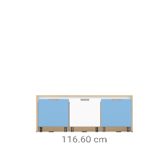 | 1 | Szt.
91 | Półka wisząca | Półka wisząca wykonana z płyty laminowanej w tonacji klonu oraz białej o gr. 18 mm.  • wym. 116,60 x 41,5 x 41 cm |  | 1 | Szt.
92 | Kącik kuchenny | Zestaw szafek imitujących kuchnię z płyty laminowanej o gr. 14 mm. Fronty z płyty MDF o gr. 14 mm.  • moduł główny o wym. 149,5 x 38,5 x 126,5 cm  • blat o wym. 112,4 x 38,5 cm na wys. 60 cm  • drzwiczki 2 szafek z szybkami z plexi  • lodówka o wym. 36,6 x 38,5 x 66 cm z półką w środku  • moduł górny o wym. 30,5 x 30,5 x 112,4 cm. | 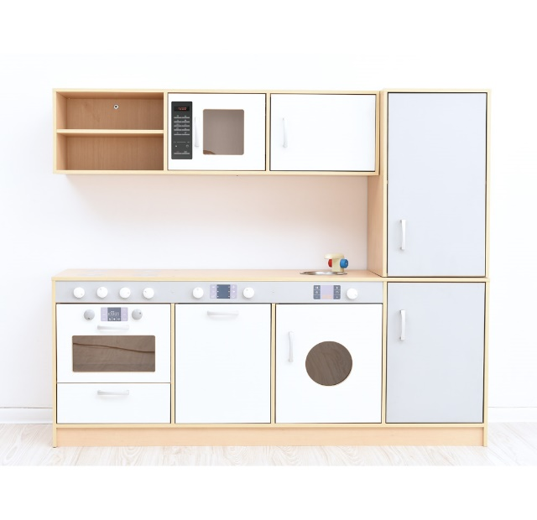 | 1 | Kpl.
93 | Pufa baranek | Miękkie poduchy z bawełnianym pokrowcem, który można prać. Wypełnienie z pianki. • śr. 35 cm • wys. 30 cm |  | 1 | Szt.
94 | Pufa piesek | Miękkie poduchy z bawełnianym pokrowcem, który można prać. Wypełnienie z pianki. • śr. 35 cm • wys. 30 cm |  | 1 | Szt.
95 | Pufa kotek | Miękkie poduchy z bawełnianym pokrowcem, który można prać. Wypełnienie z pianki. • śr. 35 cm • wys. 30 cm | 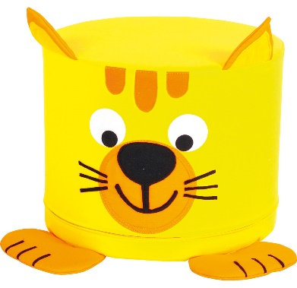 | 1 | Szt.
96 | Aplikacja ścienna ptaszek | Kolorowe aplikacje do zamontowania na ścianie wykonane z płyty HDF i filcu. Elementy montażowe w komplecie.  • wym. 31 x 17 cm | 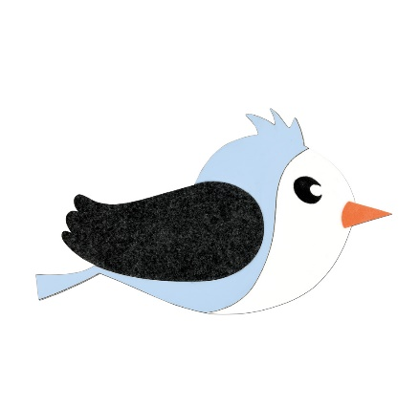 | 2 | Szt.
97 | Dywan | Dywan edukacyjny do nauki liczenia i rozpoznawania wzorów. Skład runa 100% PP heat-set frise przędza pojedyncza. Posiada Certyfikat Zgodności - tzn. Atest Higieniczny. Pokryty środkiem uniepalniającym.  • wysokość runa: 7 mm  • 20 dodatkowych elementów o śr. 30 cm | 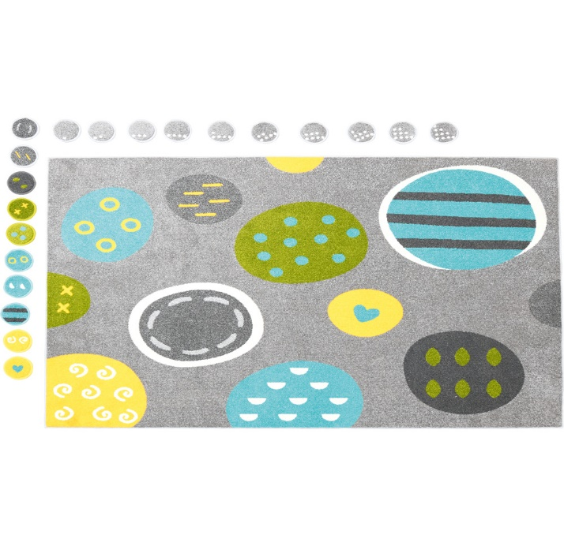 | 1 | Szt.

